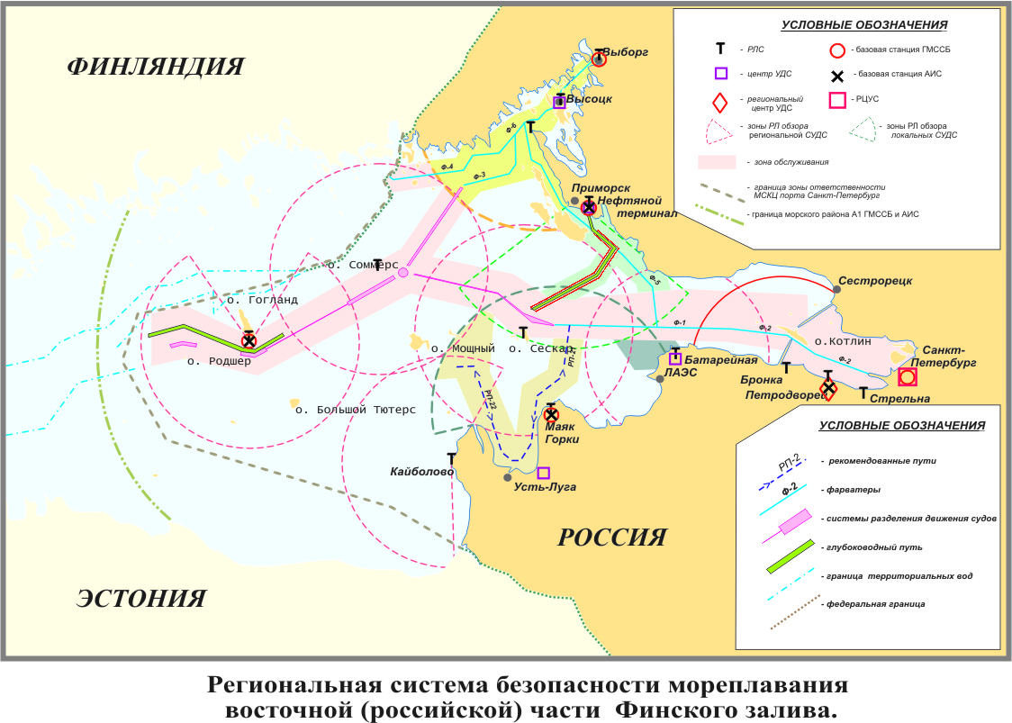

В составе портовых систем управления движением судами портов Магадан и Ванино введены в эксплуатацию базовые станции АИС, подобные АИС, установленным в заливе Петра Великого. Завершено строительство портовых систем управления движением судами в Таганроге и Туапсе, проведена модернизация систем управления движением судами в Сочи, Астрахани и Архангельске.
Продолжается совершенствование российского сегмента Международной системы поиска и спасения КОСПАС-САРСАТ. В феврале 2006 года начата опытная эксплуатация береговой земной станции международной спутниковой системы связи ИНМАРСАТ стандарта «С» в г. Находка, что позволило отказаться от услуг норвежского оператора связи, через которого передавалась информация безопасности мореплавания в сети SafetiNET на район НАVARЕА/МЕТАREA-XIII (район ответственности Российской Федерации) и значительно повысить возможности российского сегмента системы. Кроме того, начата модернизация Международного координационно-вычислительного центра (г. Москва) системы.
В соответствии с федеральной целевой программой «Глобальная навигационная система» (в редакции постановления Правительства Российской Федерации 14 июля 2006 г. № 423) на 2007-2008 гг. предусмотрены следующие мероприятия:
- Установка контрольно-корректирующих станций (ККС) глобальных навигационных спутниковых систем ГЛОНАСС/GPS (6 ККС в 2007 г. - в Казани, Саратове, Самаре, на подходах к порту Корсаков, на мысе Тонкий (п. Варандей, Карское море), в Арктике на мысе Стерлигова; 4 ККС в 2008 г. - в Перми, Красноярске, на подходах к порту Петропавловск-Камчатский, в Арктике на р. Индигирка);
- Закупка и оснащение промерно-изыскательскими комплексами ФГУ«Северо-Двинское ГБУВПиС», «Волго-Донское ГБУВПиС»;
- Закупка и оснащение ФГУ «Волжское ГБУВПиС», «Волго-Донское ГБУВПиС» и «Волго-Балтийское ГБУВПиС» береговыми станциями автоматической идентификационной системы и носимыми транспондерами автоматической идентификационной системы лоцманов государственных лоцманских организаций внутренних водных путей;
- Изготовление электронных навигационных карт внутренних водных путей Единой глубоководной системы европейской части Российской Федерации.
При реализации мероприятий федеральной целевой программой «Глобальная навигационная система» Росморречфлот сталкивается с рядом вопросов, которые требуют межведомственной координации. Наиболее актуальными из них являются следующие.
Федеральной целевой программой «Глобальная навигационная система» на 2007-2008 гг. запланирован ряд мероприятий, необходимых для открытия международного транспортного коридора на внутренних водных путях европейской части Российской Федерации. В связи с этим предстоит разработать ряд нормативных актов с целью организации создания, корректировки, тиражирования, защиты от несанкционированного использования электронных навигационных карт внутренних водных путей с участием Росморречфлота и подведомственных организаций – государственных бассейновых управлений водных путей и судоходства.
Для ввода в штатную эксплуатацию контрольно-корректирующих станций глобальных навигационных спутниковых систем ГЛОНАСС/GPS после их установки предстоит серьезная проработка вопросов по ускорению подготовки и выхода постановлений Правительства Российской Федерации по каждой из этих станций. До настоящего момента реализация этих документов была невозможна в связи с ограничением на точность определения координат местоположения объектов.
В соответствии с требованиями постановления Правительства Российской Федерации от 9.06.2005 № 365 «Об оснащении космических, транспортных средств, а также средств, предназначенных для выполнения геодезических и кадастровых работ, аппаратурой спутниковой навигации ГЛОНАСС или ГЛОНАСС/GPS» необходимо согласование с рядом федеральных органов исполнительной власти и утверждение «Положения по оснащению приемной аппаратурой глобальной спутниковой навигации системы ГЛОНАСС или систем ГЛОНАСС/GPS транспортных средств морского и речного транспорта». Проект указанного Положения представлен Росморречфлотом на рассмотрение в Минтранс России.

Глобальная морская система связи при бедствии и для обеспечения безопасности (ГМССБ)

Росморречфлот не оставляет без внимания и вопросы создания и развития Глобальной морской системы связи при бедствии и для обеспечения безопасности. Проведена модернизация базовой станции морского района А1 в п. Владивосток, завершен перенос станции А1 с одновременной ее модернизацией с Калининграда в п. Синявино. Ведутся работы по проектированию строительства базовой станции морского района А1 в п. Де-Кастри, проводится конкурс на проектирование подобной станции в п. Оля, проходит процедуру согласования технический проект базовой станции морского района А2 в п. Пластун, разработаны технические проекты модернизации базовых станций ГМССБ в Азово-Черноморском регионе (Новороссийск, Геленджик, Анапа, Темрюк).
Росморречфлот продолжает процесс создания опорной сети морского и речного транспорта на основе использования цифровых каналов - Интегрированной технологической сети связи (ИТСС). В 2006 году утверждено технико-экономическое обоснование, выполнена его корректировка по оптимизации сети. Завершены строительно-монтажные работы по всем 19-и узлам доступа ИТСС. К настоящему моменту полностью готовы к предъявлению приемочной комиссии и началу опытной эксплуатации девять узлов.

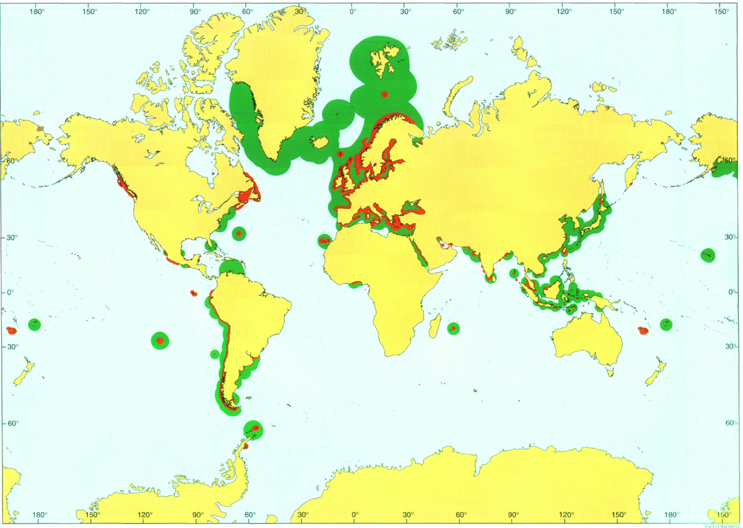
- Морские районы А1 ГМССБ
- Морские районы А2 ГМССБ
- Морской район А3 ГМССБ

Морские районы ГМССБ

С целью реализации постановления Правительства российской Федерации от 12.07.1997 № 813 «О создании и функционировании Глобальной морской системы связи при бедствии и для обеспечения безопасности (ГМССБ)» на 2007-2008 гг. запланированы следующие мероприятия:
  - Завершение строительства морского района А1 на м.Сеть-Наволок (Кольский залив);
  - Завершение проектирования и начало строительства морского района А1 ГМССБ в портах Де-Кастри и Оля;
  - Завершение проектирования и начало строительства района А2 ГМССБ в п.Пластун;
  - Модернизация морских районов А1 ГМССБ в Азово-Черноморском регионе (порты Новороссийск, Геленджик, Анапа, Темрюк);
  - Проектирование морского района А2 в п.Анадырь.
В части создания и развития систем безопасности мореплавания (СУДС, АИС) в 2007-2008 гг. предполагается:
  - Завершение проектирования и начало строительства СУДС в портах Де-Кастри, Оля и з.Анива;
  - Освидетельствование и ввод в эксплуатацию СУДС в порту Таганрог
  - Проектирование СУДС в порту Ейск;
  - Завершение строительства автоматизированного радиолокационного поста на м.Сеть-Наволок в составе СУДС Кольского залива;
  - Модернизация СУДС в порту Калининград.

В качестве актуальных и наиболее проблемных вопросов, касающихся выполнения мероприятий по развитию инфраструктуры, обеспечивающей безопасность мореплавания, следует отметить:
- необходимость переработать нормативных правовых документов, регламентирующих работу систем безопасности (прежде всего, ГМССБ и СУДС) в связи с проводимой административной реформой и вновь предъявляемыми требований Международной морской организации (ИМО);
- необходимость обеспечения бюджетного финансирования мероприятий по созданию, развитию и обеспечению функционирования всех составных частей ГМССБ, поскольку создание и обеспечение функционирования ГМССБ в Российской Федерации является обязательством России перед мировым сообществом.

Организация связи и радионавигации на внутренних водных путях

В 2006 году были проведены следующие мероприятия по организации связи и радионавигации на внутренних водных путях Российской Федерации:
  - организован и проведён 4-й Международный Форум «Связь на море и реке 2006»;
  - осуществлена приёмка государственной комиссией объектов реконструкции связи на Беломорско-Онежском бассейне (города Петрозаводск, Медвежьегорск, Повенец, Беломорск);
  - осуществлена приёмка государственной комиссией объектов реконструкции связи на Волго-Балтийском бассейне (города Санкт-Петербург, Шлиссельбург, Череповец);
  - осуществлена корректировка и утверждение в Главгосэкспертизе России проекта по созданию Интегрированной технологической системы связи внутреннего водного транспорта (ИТСС ВВТ);
  - сданы пять узлов доступа ИТСС ВВТ в пп. Санкт-Петербург, Череповец, Петрозаводск, Медвежьегорск, Нижний Новгород.

Мероприятия по антитеррористической защите

Появившиеся в последние годы новые риски террористической угрозы повлекли за собой необходимость реагирования на них. Россия в свое время поддержала принятие Международной морской организацией Международного кодекса по охране судов и портовых средств и к настоящему времени свои обязательства перед морским сообществом выполнила полностью. Все суда под российским флагом, участвующие в международных морских перевозках, имеют Международные свидетельства об охране установленного образца и удовлетворяют установленным требованиям в области морской безопасности. Планы охраны российских портовых средств, осуществляющих перевалку международных грузов, одобрены и заявлены в Международную морскую организацию. В учебно-тренажерных центрах высших учебных заведений отрасли организована подготовка специалистов в области охраны на море.
Практическая реализация перечисленных мероприятий поручена подведомственному Росморречфлоту федеральному государственному учреждению «Служба морской безопасности». ФГУ «Служба морской безопасности» - специально созданная организация для обеспечения защиты морского судоходства от незаконных актов, направленных против безопасности мореплавания, и является головной организацией в указанной области. В настоящее время ФГУ «Служба морской безопасности» поручена реализация требований всех действующих в области транспортной безопасности международных и национальных нормативных документов, связанных с вопросами антитеррористической защиты объектов морского и речного транспорта.
Федеральные органы исполнительной власти Российской Федерации и подведомственные им организации открыты для международного сотрудничества и осуществляют активные контакты со своими коллегами из зарубежных стран.
Росморречфлотом при участии Службы морской безопасности по вопросам антитеррористической защиты объектов морского и речного транспорта налажено сотрудничество со многими международными и национальными организациями. В первую очередь, это касается работы в Международной морской организации - ИМО. В 2006 г. представители Росморречфлота приняли участие в работе двух сессий Комитета ИМО по безопасности на море.
В рамках программы по вопросам обеспечения безопасности в портах России и США в 2006 г. российские специалисты посетили американский порт Кливленд, где участвовали в подготовке и проведении учений по ликвидации разливов нефти, возникших в результате теракта. Аналогичные учения запланированы к проведению в России с приглашением коллег из США.
В истекшем году продолжалась активная работа в рамках форума руководителей береговых охран государств северной части Тихого океана, в состав которого входят представители России, США, Канады, Японии, Китая и Кореи. Основными направлениями деятельности данного форума является разработка единых процедур реагирования на чрезвычайные ситуации, использование принципов взаимопомощи при пресечении незаконных актов в территориальных водах и в открытом море.
Объекты морского и речного транспорта, не задействованные в международных перевозках, также нуждаются в дополнительных мерах защиты. При этом можно использовать уже имеющийся наработанный опыт внедрения новых международных требований в области морской безопасности.
Для решения этой задачи 1 марта 2006 г. Агентством было проведено специальное расширенное заседание Совета Росморречфлота, посвященное вопросам безопасности. На указанном заседании был выработан ряд практических мер по повышению эффективности защиты объектов морского и речного транспорта.
В тоже время, успех достижения указанной цели может быть обеспечен путем скорейшей реализации принятого в феврале текущего года Федерального закона «О транспортной безопасности».
Кроме того, для повышения эффективности данной работы необходимо внесение соответствующих корректив в Кодекс торгового мореплавания Российской Федерации и в Кодекс внутреннего водного транспорта Российской Федерации в части их дополнения положениями об антитеррористической защите объектов морского и речного транспорта.
В существенной корректировке нуждается также Положение о федеральной системе защиты морского судоходства от незаконных актов, направленных против безопасности мореплавания, утвержденное постановлением Правительства Российской Федерации от 11 апреля 2000 г. № 324.

3.2. ВОПРОСЫ ФУНКЦИОНИРОВАНИЯ ПУНКТОВ ПРОПУСКА ЧЕРЕЗ ГОСУДАРСТВЕННУЮ ГРАНИЦУ РОССИЙСКОЙ ФЕДЕРАЦИИ В МОРСКИХ И РЕЧНЫХ ПОРТАХ

Важнейшей составной частью опорной транспортной сети являются пункты пропуска через государственную границу Российской Федерации. Основными направлениями развития системы пунктов пропуска являются:
- оптимизация количества и размещения пунктов пропуска;
- модернизация и увеличение пропускной способности наиболее загруженных и ликвидация малодеятельных пунктов пропуска;
- разработка и внедрение современных технологий, обеспечивающих максимальную скорость выполнения необходимых процедур при пересечении людьми, грузами и транспортными средствами государственной границы России.
Во исполнение постановления Правительства Российской Федерации от 27.05.2006 № 312 «О паспортах пунктов пропуска через государственную границу Российской Федерации» Росморречфлотом организовано проведение паспортизации морских и речных пунктов пропуска через государственную границу Российской Федерации.
Заполнение паспортов пунктов пропуска осуществляется подведомственными Росморречфлоту федеральными государственными учреждениями и федеральными государственными унитарными предприятиями.
В соответствии с инструкциями Минтранса России паспортизации подлежат 97 пунктов пропуска (73 морских и 24 речных).
По итогам паспортизации были заполнены и представлены в Росморречфлот и Минтранс России 82 заполненных паспорта пунктов пропуска (64 морских и 18 речных). Заполненные паспорта пунктов пропуска содержат информацию о нормативно-правовых основах их функционирования, уровне оснащенности и технологии работы пунктов пропуска.
На основе представленных паспортов пунктов пропуска было проанализировано соответствие содержания пунктов пропуска действующей нормативной правовой базе, а также уровень технической оснащённости и наличие служебных помещений государственных контрольных органов.
Сравнительный анализ показал, что большинство пунктов пропуска нуждается в развитии материально-технической базы, увеличении площади служебных помещений государственных контрольных органов, а также в совершенствовании технологии их работы.
Также необходимо привести в соответствие с действующим законодательством нормативную правовую базу пунктов пропуска, в том числе открыть в установленном порядке порты, в которых осуществляется внешнеэкономическая деятельность, для захода иностранных судов, установить и открыть на их территории и акватории пункты пропуска через государственную границу Российской Федерации, а также внести изменения и дополнения в Положение о пунктах пропуска через государственную границу Российской Федерации, утвержденного постановлением Правительства Российской Федерации от 19.01.1998 № 60, в части уточнения порядков организации функционирования и эксплуатации пунктов пропуска, режима в пунктах пропуска, функций администраций пунктов пропуска и координационных совещаний.
Для обустройства функционирующих и строительства новых пунктов пропуска через государственную границу Российской Федерации Правительство Российской Федерации постановлением от 29.04.2005 № 268-21 утвердило федеральную целевую программу «Государственная граница Российской Федерации (2003-2010 годы)».
Цель программы – создание современной системы защиты и охраны государственной границы Российской Федерации на вновь образованных участках государственной границы с Казахстаном, Украиной, странами Балтии и Закавказья, включая строительство и оснащение пунктов пропуска, расположенных в морских и речных портах, а также установку инспекционно-досмотровых комплексов (ИДК) контроля крупногабаритных грузов в морских портах.
В 2006 году Росморречфлотом и ФГУП «Росморпорт» был заключен договор о передаче ФГУП «Росморпорт» части функций заказчика по реализации мероприятий федеральной целевой программы «Государственная граница Российской Федерации (2003-2010 годы)». В рамках данной работы был выполнен расчет затрат на развитие 16 пунктов пропуска в морских и речных портах Российской Федерации с учетом перспективы расширения портов.
Также в пределах полученных авансовых средств на проектирование и строительство Инспекционно-досмотровых комплексов в морских портах Новороссийск, Санкт-Петербург и Восточный поступило основное технологическое оборудование. До момента строительной готовности объектов указанное оборудование общей стоимостью 386,7 млн.рублей будет храниться на складах генерального подрядчика.
Кроме того, ЗАО «Техно-С.Петербург» завершена разработка рабочего проекта по ИДК в порту Санкт-Петербург.
Однако для завершения строительства ИДК в портах Санкт-Петербург и Новороссийск в 2007 году необходимо продолжить финансирование в требуемом объёме, так как средства на реализацию данных мероприятий были предусмотрены только на 2006 год, а перенести неиспользованную часть средств на 2007 год осуществить не представилось возможным.
Не решен также вопрос окончания строительства пункта пропуска в составе грузопассажирского автопаромного терминала в г.Балтийске. Федеральной целевой программой «Государственная граница Российской Федерации (2003 – 2010 годы)» на строительство пункта пропуска в г.Балтийске определено 90,0 млн.рублей и только в 2006 г. В соответствии с утвержденной сметной стоимостью для завершения строительства пункта пропуска в 2007 году необходимо выделение 122,9 млн.рублей.
С целью реализации в 2007 и последующих годах мероприятий программы «Государственная граница Российской Федерации (2003-2010 годы)» Росморречфлотом начата работа по её корректировке.

3.3. ОПИСАНИЕ ГРАНИЦ АКВАТОРИЙ И ТЕРРИТОРИЙ МОРСКИХ ПОРТОВ

В течение 2005-2006 гг. Росморречфлотом и его подведомственными организациями были собраны и обобщены первичные сведения об организациях, осуществляющих деятельность в морских портах России, земельных участках, на которых располагаются данные организации, водных объектах, относящихся к морским портам, а также о наличии в Российской Федерации перспективных для застройки и развития портовой деятельности мест.
На 1 марта т.г. утверждены границы порта и установлен пункт пропуска в соответствии с избранным порядком только по порту Высоцк (постановление Правительства Российской Федерации от 31.12.2004 № 897).
В настоящее время завершено согласование с заинтересованными федеральными органами исполнительной власти проектов постановлений Правительства Российской Федерации об утверждении границ портов Оля, Пассажирский Порт Санкт-Петербург и Витино, осуществляется доработка (по замечаниям ФСБ России и Правительства Мурманской области) проекта постановления Правительства Российской Федерации об утверждении границ порта Мурманск.
Также в настоящее время Росморречфлотом при участии ОАО «Союзморниипроект» совместно с соответствующими администрациями морских портов осуществляется подготовка материалов по портам Владивосток, Восточный, Ольга, Посьет, Архангельск, Мезень, Онега, Игарка, Корсаков и Кандалакша. Завершение описания границ остальных портов планируется в 2007 году.
В соответствии с поручением Минтранса России Росморречфлот осуществляет согласование координат границ портов с Главным штабом ВМФ Минобороны России и заинтересованными субъектами Российской Федерации (порты Витино, Приморск, Усть-Луга, Выборг, Ейск, Приморско-Ахтарск, Кавказ, Новороссийск, Анапа, Геленджик, Сочи, Туапсе, Астрахань, Де-Кастри, Находка, Большой Порт Санкт-Петербург Николаевск-на-Амуре, Ванино, Советская Гавань, Мыс Лазарева).
Основные задержки в подготовке окончательных вариантов решений Правительства Российской Федерации по утверждению границ территорий и акваторий связаны с:
- исключением из описанных ранее Росморречфлотом границ портов (Мурманск, Калининград, Большой Порт Санкт-Петербург) действующих рыбных портов и включение в границы порта Выборг терминала на о. Гогланд;
- внесением изменений в описанные ранее границы по обоснованным предложениям заинтересованных органов государственной власти и организаций;
- отсутствием порядка (регламента) согласования границ портов, в связи с чем осуществляется бессистемное согласование разработанных материалов, а заинтересованными сторонами выдвигаются необоснованные и не относящиеся к сути вопроса требования.

